Báo cáo môn công nghệ phần mềM – INT2208 2

NGuyễn Thanh Minh – 16021312

Trong cả khóa học Công nghệ phần mềm - INT2208 2 em đã học và làm được các nội dung sau:

* Học được cách sử dụng Git và GitHub. Nội dung được thể hiện thông qua việc nộp các bài tập trên GitHub.
* Học các phần liên quan đến thiết kế web như HTML, CSS, BOOTSTRAP. Nội dung được chúng minh ở bài tập tuần 6, có trong thư mục trên github.

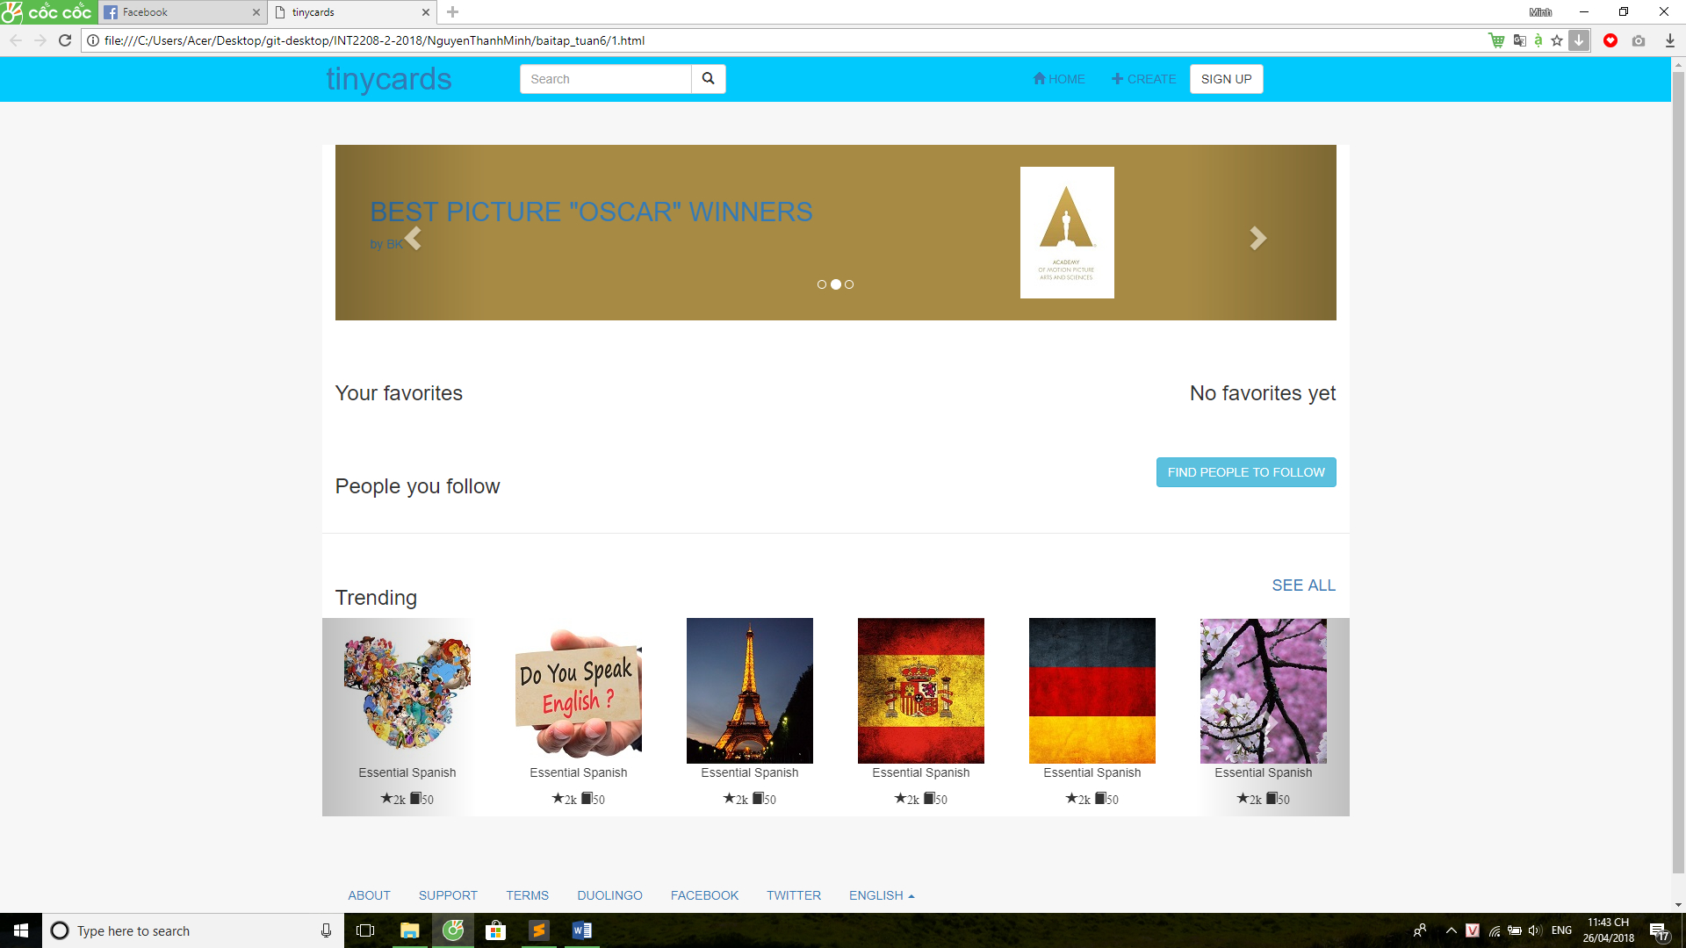

* Học được JavaScript, jQuery, PHP, MySQL áp dụng vào phần bài tập lớn của nhóm CMD. Trong phần bài tập nhóm, em đã áp dụng JavaScript và jQuery để làm phần flip cho các thẻ trong khóa học và sử dụng PHP và MySQL để làm chức năng đăng nhập cho phần mềm.

# Hoàn thành khóa học online Software Engineering: Introduction và hoàn thành các phần quiz trong khóa học.

